הודעה לעיתונות:
בנק ישראל  דוברות והסברה כלכלית |  | ‏ירושלים, ‏‏כ"ט אב, תשפ"ג  ‏‏‏‏‏‏16 אוגוסט, 2023
סקירת מחלקת המטבע לשנים 2022-2020

מנכ"לית בנק ישראל, הגב' שולמית גרי:
" כחלק מתפקידו של בנק ישראל להנפיק מטבע ולהסדיר את מערכת המזומנים במשק ולכוונה אנו דואגים להבטיח זמינות ונגישות למזומן לציבור בישראל; כך בהווה ובעתיד.

בנק ישראל עושה זאת לצד פיתוח וקידום אמצעי תשלום אחרים, קיימים ועתידיים, כך שלציבור תתאפשר בחירה בין אמצעי התשלום השונים בהתאם להעדפותיו."

מנהלת מחלקת המטבע בבנק ישראל, הגב' לימור גולדשטיין:
"תפקידה העיקרי של מחלקת המטבע הוא לספק את הביקוש למזומן בשגרה ובחירום, תוך שמירה על איכות השטרות והמעות במחזור וחיזוק אמון הציבור במטבע. בנק ישראל פועל לוודא שהציבור ימשיך לקבל שירותי מזומן, באיכות נאותה ובאופן בטוח, רציף ותקין ובפריסה ארצית."

בנק ישראל מפרסם היום את סקירת מחלקת המטבע על פעילותה במהלך השנים 2022-2020. בין הנושאים הנסקרים: התפתחות מחזור המטבע בשנים אלו; המענה המערכתי שניתן לגידול בביקוש למזומן ברקע משבר הקורונה; השקת מטבע ההוקרה שהוקדש למערך הרפואה והבריאות בישראל על תרומתם ומאבקם למען חייהם ובריאותם של אזרחי המדינה במהלך מגפת הקורונה; תרגילי ההיערכות לחירום שהובילה המחלקה לשיפור מוכנות מערכת המטבע לאירועי חירום ברמה הלאומית; הגברת מודעות הציבור והדרכת בתי עסק לזיהוי שטרות מזויפים; מגמות של הרגלי השימוש במזומן מתוך סקרי דעת קהל, וכן סקירה רחבה על מגוון השירותים שניתנו ע"י מחלקת המטבע לציבור בשנים אלו. בנספח לסקירה מוצגים נתונים סטטיסטיים של מחזור המטבע וכמות המזומן במחזור, בחלוקה לשטרות ומעות. מידע נוסף מצוי באתר האינטרנט של בנק ישראל בכתובת: www.boi.org.il/roles/banknotes

בשנת 2020, השנה הראשונה לקורונה, מחזור המזומן גדל בשיעור שלא נראה כמותו מאז המשבר הכלכלי העולמי בשנים 2009-2008, בשנתיים שלאחר מכן התמתן הביקוש אך נותר גבוה לעומת השנים שקדמו לקורונה. בסך הכול המחזור גדל ב-32 מיליארד ש"ח (37%), מ-87.2 מיליארד ש"ח בסוף שנת 2019 ל-119.4 מיליארד ש"ח בסוף שנת 2022. עם פרוץ משבר הקורונה נקטה מחלקת המטבע מספר צעדים כדי להבטיח נגישות ואספקה סדירה של שטרות ומעות לציבור בהתאם לביקוש המוגבר. הביקוש המוגבר למזומן, בשלוש השנים הנסקרות ובפרט בתקופת הקורונה, ממחיש את חשיבותו של המזומן כאמצעי תשלום לאומי חיוני בישראל בשגרה ובחירום אשר מחזק את הביטחון הלאומי של הציבור.

התפתחות מחזור המטבע, 2022-2002 (סופי שנים)
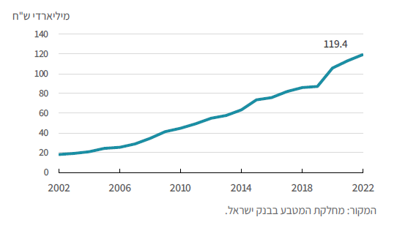

בסקרי דעת קהל תקופתיים שעורכים בעולם ובישראל נבחנים הרגלי השימוש במזומן ותפיסת הציבור את המזומן. היתרונות הבולטים של המזומן ביחס לשאר אמצעי התשלום שעולים בסקרים הם שליטה בהוצאות, פרטיות, מיידיות, נזילות וסופיות. כמו כן, בסקרים אלו עולה הרצון הגבוה להמשך השימוש במזומן, לצד אמצעי התשלום המתקדמים האחרים.

שיעור באוכלוסייה הרואים חשיבות בשימוש במזומן בעתיד